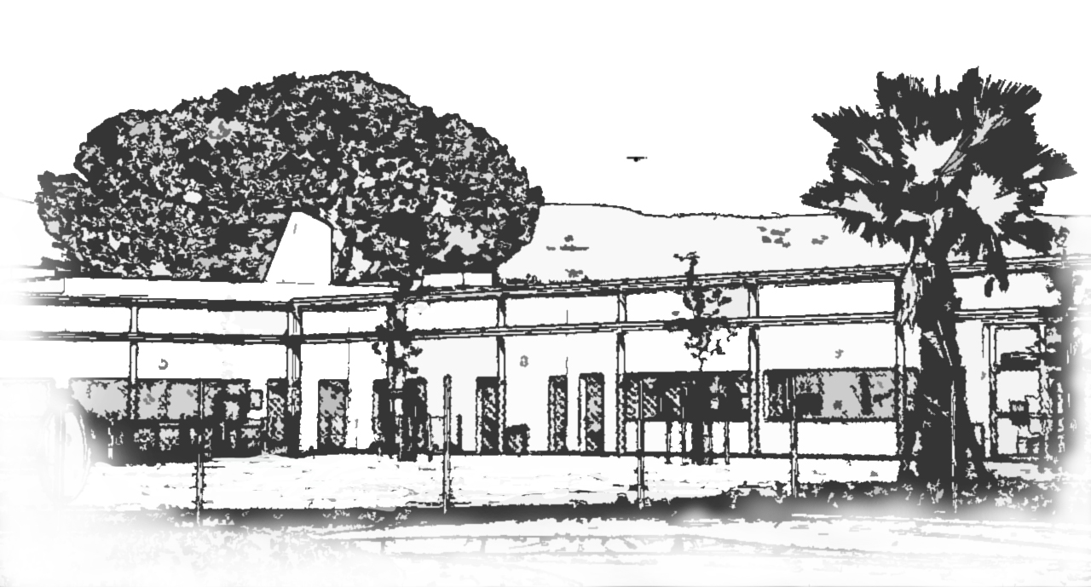
Ecole Primaire La Deidière Saint-Cyr sur Mer

Conseil d’école du 15.06.2018

Séance ouverte à 17h30.
En présence de :
Équipe enseignante :
Madame Roy (directrice), Mme Ottavy (GS), Mme Gauthier (PS-MS), Mme Lydia Delort (CP) Mme Laurence Deruelle(CP), Mme Hélène Barthelèmy (CE1), Mme Yolande Mark (CE2), Mme Carine Chassagne (CM1/CM2), Mme Helga Ouastani (CM2), Mme Karine Paoli
Parents d’élèves :
Mme Alcade, Mme Audibert, Mme Lévy, Mme Pellet, Mme Rougier, Mme Sarrat, Mme Vierin
M. Peterlin et M.Rouvière
Municipalité :
Mairie excusée (Mme Gohard et Monsieur Thiebaud)
D.D.E.N.
Mme GRANDCHAMP.

- Approbation du compte rendu du précédent conseil du 16/03/2018 à l’unanimité. Comme d’habitude, le document a été affiché sur les panneaux extérieurs et mis en ligne sur le blog.

- Question des parents : Classes et effectifs prévus pour la rentrée 2018 : Effectifs à ce jour en très légère baisse (261 mais avec des prévisions d’inscription : 32PS, 39 MS, 29GS, 30CP, 25CE1, 38CE2, 36 CM1, 32CM2). Début 2017 : 263 élèves, en juin 266 (7 arrivées suite aux logements, 4 départs en cours d’année, des départs prévus pour Don Bosco.
Configuration classes prévue : 26 PS ; 6PS+19MS ; 20MS+5GS, 24GS ; 22CP ; 8CP+14CE1 ; 11CE1+12CE2 ; 26CE2 ; 24CM1 ; 12CM1+8CM2 ; 24CM2

- Sécurité, Point sur les travaux.
Sécurité : L’Exercice de confinement (PPMS) a été effectué le 5/04, sans la présence de M Brun, de la mairie. Nous inviterons notre Assistant de prévention l’année prochaine, éventuellement les pompiers ou les gendarmes pour réaliser ces exercices. Le document indiquant les consignes de conduite à tenir a été distribué ensuite aux familles. Nous prévoirons de distribuer ce document plus tôt dans l’année scolaire.
Question des parents : L’équipe est-elle formée pour réagir à une intrusion ?
Réponse de la Directrice : L’Education Nationale met en place des formations pour les directeurs et accompagne les équipes. Nous sommes aidés par l’Equipe Mobile de Sécurité de la DSDEN, les Assistants de prévention de la circonscription , Mme Casalini, pour mettre en œuvre les registres et les exercices demandés. Il ressort de la visite effectuée par l’Equipe Mobile de Sécurité que l’alarme intrusion est un point prioritaire à mettre en œuvre dans les écoles. Monsieur Peterlin suggère l’utilisation des TNI pour créer un message d’alerte qui apparaîtrait sur tous les tableaux de l’école en cas d’intrusion…C’est peut-être une piste. Les numéros des téléphones portables de la Directrice et de quelques enseignantes sont d’ores et déjà listés pour faire passer des messages d’alerte. Comme nous ne pouvons savoir à l’avance quel évènement se produira, nous sommes conscients qu’il nous faudra faire au mieux face à une telle situation. C’est la raison pour laquelle nous effectuons avec sérieux les exercices obligatoires.
La mairie organise régulièrement des stages de formation aux premiers secours, d’utilisation des extincteurs pour ses agents municipaux, en poste dans les écoles. L’équipe enseignante est en demande d’une telle formation, que pourrait proposer l’Education Nationale.
Mme Levy soulève le problème de la hauteur des grillages qui entourent l’école. Il semblerait que quelle que soit la hauteur, rien n’empêcherait l’intrusion de personnes déterminées.
Travaux :
A ce jour, les stores demandés, le système de protection contre la chaleur (persiennes) de la partie vitrée du couloir de la maternelle, le dispositif pour atténuer le bruit en cantine et l’ombrage en cour de maternelle ne sont pas installés.
Les serrures extérieures des portes d’accès aux classes et locaux ne sont pas encore condamnées.
Chapitre des demandes : serait-il possible d’installer le wifi en salle des maîtres pour y travailler ? La peinture de la cour sera-t-elle refaite cette été (zones bleues, demande marelle escargot jusqu’à 100) comme cela avait été demandé pour l’été dernier ? Il faudrait aussi poncer et repeindre les bancs. Une autre demande concerne l’entrée de l’école par temps de pluie, car une énorme flaque se forme juste au niveau du portail maternelle. Enfin, le problème des infiltrations au niveau de la salle des maîtres sera-t-il réglé ?
Mme Gohard a répondu à nos questions par courriel : Des travaux auront lieu dans l’école cet été hors de la présence des enfants : stores et persiennes. Les travaux sur les serrures des classes sont en cours. Une machine a été achetée pour le sol de la cour, le nettoyage est prioritaire sur les peintures. L’alarme intrusion est à l’étude, une réunion est prévue avec le représentant sécurité de la mairie et l’Equipe Mobile académique de Sécurité. Infiltrations : la procédure juridique a abouti, les entreprises vont intervenir dès le début des vacances. Le dispositif anti bruit à la cantine est nécessaire, il est à l’étude, mais ne pourra être mis en place pour la rentrée. Le wifi n’est pas à l’ordre du jour.
Nous ferons le point à la rentrée sur les travaux, le Document Unique d’Evaluation des Risques a été mis à jour, nous renouvellerons certaines demandes qui nous paraissent importantes (bruit, chaleur).

- Question des parents sur l’usage et le bon fonctionnement des TBI :
L’équipe déplore un manque de suivi, de réactivité de la part de la société Ordisys. Carine Chassagne intervient pour faire part des difficultés qu’elle a rencontrées avec la société Ordysis pour solutionner les nombreux problèmes techniques rencontrés avec le matériel. Il faut appeler à de multiples reprises, en présence des élèves et faire des manipulations techniques qui dépassent nos compétences et perturbent le bon fonctionnement de la classe.
Par ailleurs, des tablettes ont été livrées sans câble. Les parents élus proposent de rédiger un courrier pour nous soutenir dans la gestion des difficultés que nous rencontrons avec la société chargée de la maintenance des TNI et des tablettes.
L’année prochaine, l’équipe travaillera sur le volet numérique du projet d’école, d’autant qu’un nouvel environnement numérique (ENT) sera mis en place à l’école dès la rentrée prochaine. La charte du bon usage du numérique sera annexée au règlement de l’école.

- Bilan des projets pédagogiques
Bilan année écoulée : Projets EDD, rencontres sportives, sorties culturelles, sortie des maternelles à la ferme de La Ciotat. Les enseignantes remercient la mairie qui a financé tous ces projets.
FETE DE LA MUSIQUE : Elle se déroulera le mercredi 20 Juin. Comme l’année dernière, les élèves musiciens qui jouent d’un instrument le présenteront aux maternelles. Il y aura ensuite la chorale des maternelles et, à 11h40, la chorale intercycle des élémentaires.
LA KERMESSE : c’est un projet qui nécessite l’aide des parents. La collecte des lots est urgente pour la tombola. Il y a déjà quelques lots : brosses à dents électriques, balade à poney…
Madame Roy explique le fonctionnement des cartes de 10 tickets à 7,00 € et de 5 tickets à 3,50 € qui serviront à jouer aux stands ou à se restaurer. Quand la carte a été complètement utilisée, les élèves ont droit à un petit lot.
L’argent collecté servira à financer les projets. Cette kermesse demande de l’énergie, nous avons besoin de l’aide des parents. Une date butoir sera fixée, car si nous ne sommes pas assez nombreux, la kermesse sera annulée. Puisque nous sommes engagés dans l’école du développement durable, nous envisageons l’achat de gobelets réutilisables pour l’année prochaine, les délais de fabrication ne nous permettent pas d’en avoir d’ici le 29 Juin.
Projets 2018-2019 :
- Numérique : les cycles 2 et 3 ont rédigé un projet avec Mme Christine Schmitt, l’intervenante informatique mise à disposition par la mairie, projet qui concerne la bonne utilisation de l’informatique, le matériel, la mise en place d’un blog d’école où les élèves exposeront leurs productions, les comptes rendus de sortie…Du travail avec les tablettes pourra avoir lieu en demi-classe, pour apprendre à aller chercher des ressources (cahier d’art, traitement de texte)…
- Voile : le cycle voile démarrera en première période pour les CM2. Le fonctionnement avec la société nautique du golf des Lecques a changé. Il s’agissait d’un forfait jusqu’à maintenant. A présent, si une séance est annulée à cause d’intempérie, elle sera reportée ou non facturée.
- EDD : Des projets ont été déposés pour toutes les classes de l’école, sauf pour la classe de PS où l’éducation à l’environnement se fera en dehors de ce cadre.
- PEAC : Parcours d’Education Artistique et Culturelle. Les projets en musique avec un intervenant rémunéré par la coopérative scolaire seront reconduits. Le 1° projet s’appellera « Les Quatre Saisons de La Deidière »et concernera l’orchestration des chants de la chorale maternelle. Pour les élémentaires, le projet s’intitulera « Toi, Moi, Nous à La Deidière » et permettra de participer aux Rencontres chorales de la circonscription avec l’accompagnement du musicien Yohan Vely à la guitare.
- Climat scolaire : Nous reconduisons l’année prochaine les grands conseils de délégués, les règles de vie de l’école, le banc de l’amitié, les compliments, tout ce qui contribue à un bon climat scolaire.
Il en sera de même pour les réunions concernant la coéducation avec les parents. Nous mettrons aussi en place le dispositif de la Quinzaine de l’école pour ouvrir l’école aux parents.
- BCD : Trois animations ont eu lieu avec les bibliothécaires à destination des maternelles, néanmoins, la BCD a eu du mal à fonctionner cette année. Aussi, l’année prochaine, nous privilégierons leur présence pour la gestion du stock de livres et ferons appel à des parents pour organiser un prêt en maternelle. C’est un point fort dans notre projet d’école qui arrive à son terme en 2019 et dont il faudra faire le bilan. Il s’agira ensuite d’élaborer le prochain projet d’école, de travailler sur de nouvelles orientations.
Fête de la Science en octobre :
Ce projet est à l’initiative d’une maman chercheure au CNRS. Il se fera sous forme d’ateliers et de défis dans toutes les classes pour que les élèves soient mis en situation de recherche. Nous avons donc déposé un projet intitulé « La tête dans les étoiles et les pieds sur terre à la Deidière ». Le point d’orgue sera la venue d’un planétarium. Le financement sera assuré par la coopérative de l’école, par une subvention du ministère de l’enseignement supérieur et de la Recherche. Nous sollicitons aussi la mairie pour une participation,
Mme Gohard nous conseille d’utiliser la subvention mairie allouée pour les sorties.

- Les rythmes scolaires : Passage à la semaine de quatre jours à la rentrée.

- Bilan général des questions soulevées lors des différents conseils d’école cette année :
AVS : une réorganisation des AVS est prévue pour l’année prochaine : elles seront affectées sur une école et mutualisées au sein de l’école. Actuellement, tous les enfants de l’école avec une notification bénéficient d’un accompagnement.
Rencontres parents/enseignants + 2 réunions avec toute la classe.
Nous disons au revoir à nos deux collègues stagiaires en GS qui ont validé leur formation et pris en main avec efficacité la conduite de la classe et des apprentissages.
Madame Karine Paoli devient directrice de l’école Jean de Florette et nous quitte, nous la félicitons. Nous saluons aussi et remercions les parents d’élève qui ont participé activement à la vie de l’école : Monsieur Peterlin (depuis 11 ans) et Mme Levy. Nous comptons sur les parents présents déjà investis et sur les nouveaux à venir pour poursuivre dans la confiance le dialogue engagé.

La séance est levée à 18h55.

La présidente  Madame Roy  Directrice | Les secrétaires de séance  Mmes Deruelle et Delort

